一、上传文件的注意事项
1 可上传多个文件，不要上传目录，否则可能会出问题，浪费宝贵时间。
2文件命名方式：组号座位号-学号姓名。

二、Windows系统下快速上传四台网络设备配置的步骤：
步骤1：
选择一台未被使用的PC机（否则需要将该PC机的IP地址配置为自动获取），连接上网线。（十几秒钟后，其将自动获取IP地址。）。该计算机将专门用来保存和上传配置。
步骤2：
运行Xshell5程序，点击“连接”，然后敲“回车”键。
步骤3：
将该PC机的console线逐个与网络设备R1、R2、S1和S2的console接口相连，每次均输入简写命令dis cu （完整命令为display current-configuration），敲若干次“空格键”（空格键使设备的配置信息逐屏显示），以显示所连接网络设备全部的当前配置；
步骤4：
待全部网络设备的配置信息都显示完毕，点击Xshell5程序的菜单项“编辑—>记事本—>全部”如图1所示。弹出如图2所示窗口。
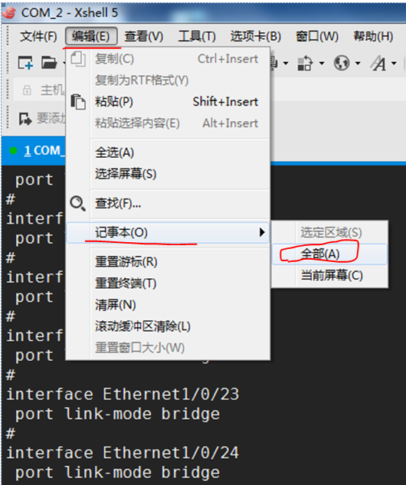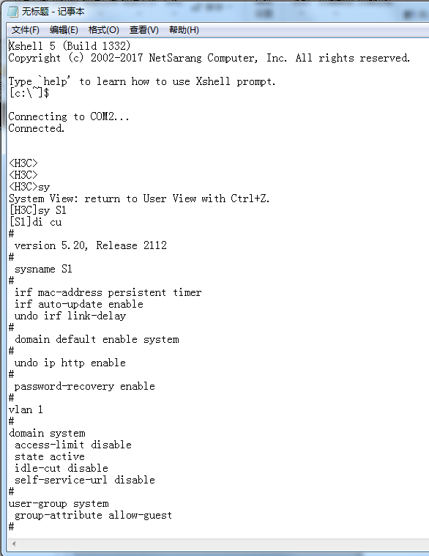
图1 图2
步骤5：
图2的文本文件中存储的就是四台网络设备的全部最终配置，将该文本文件另存到E盘，文件命名为“组号座位号-学号姓名.txt”。
步骤6：
用鼠标双击桌面的快捷方式，如图3所示。登录到FTP服务器，将E盘上的文件上传到FTP服务器的相应目录下。
（FTP服务器地址：ftp://192.168.5.200，也可以使用浏览器访问）
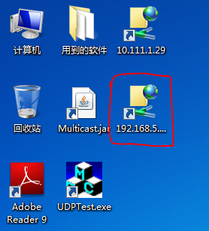
图3
这样，可以在最短的时间内完成考试中配置结果的上传。
三、Linux系统下上传设备配置的步骤：
其操作与前面类似。需要在minicom软件上先显示相关的配置，选中这些配置并复制，将这些内容复制到文本文件中命名和保存。使用gFTP软件连接FTP服务器，最后，将相关文件上传FTP服务器。

意外情况处理：
如果自动获取不成功，请查看该PC机的本地连接设置是否为自动获取IP地址。或者，配置该PC机的IP地址、网关、子网掩码及DNS服务器，按下列配置机器地址：
PC机的IP地址：192.168.5.组号×5
网关：192.168.5.1
子网掩码：255.255.255.0
DNS服务器：202.112.128.50 或者 202.112.128.51

